**光现象**

**考点一 光现象的辨析**

1．（安徽中考真题第2题，3分）生活中一些光现象：①阳光下树的影子；②水面波光粼粼；③交警身上穿的警用背心在灯光照射下很亮；④站在岸边能看到水里的鱼。其中能用光的反射解释的 （填序号）。

2．（2020安徽省黄山市初三三模）清澈平静的湖面上空，一只小燕子正向下俯冲捕食，下列说法正确的是：

A．小燕子在湖水中的像是由光的反射形成的

B．小燕子在湖水中的像是由光的折射形成的

C．俯冲过程中，小燕子在湖水中的像越来越大

D．俯冲过程中，小燕子在湖水中的像越来越小

3.（2020安徽省蚌埠市禹会区一模）如图，春节放烟花是我国的传统习俗，缤纷的烟花能将节日氛围烘托的更加浓厚，下列分析正确的是（　　）

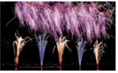

A．我们能够看到璀璨的烟花，是由于光的直线传播

B．水面上的烟花倒影是光的反射形成的倒立的实像

C．平静的水面映出的烟花影像，是因为光在水和空气的界面上发生折射

D．摄影师利用胶片相机拍摄烟花，底片上是烟花正立的缩小的实像

4．(2020安徽芜湖初三三模)下列现象中，能用光的直线传播解释的是

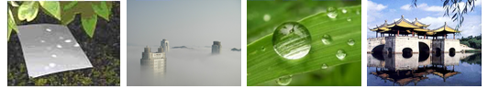

A．树荫下圆形光斑 B．海市蜃楼 C．露珠下的叶脉 D．水中“倒影”

**考点二 光现象作图及角度计算**

5. (2020安徽中考真题第3题,2分)图中*MN*为平面镜*，OB*为入射光线*AO*的反射光线。请在图中画出光线*AO*并标出入射角的度数。

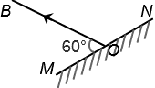

6．（2019安徽中考真题第10题,2分）光从空气斜射到水面时，一部分光射进水中，另一部分光返回到空中,其光路如图甲所示。现在让光逆着折射光线的方向从水中斜射到与空气的分界面，请在图乙中画出相应的折射光线和反射光线。

（ ）

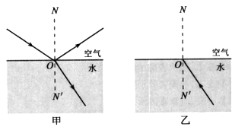

7．(2018安徽中考真题第3题,2分)一棵小树生长在水塘中，图中用带箭头的线段AB表示小树露出水面的部分。请在图中画出AB通过水面反射所成的像A’B’。

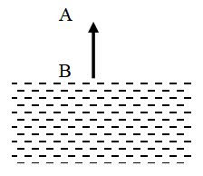

8．(安徽中考真题第6题,4分)一束光从空气斜射到某液面发生反射和折射，入射光线与液面成30°角（如图），反射光线与折射光线的夹角为83°角，则反射角的大小为______________，折射角的大小为___________。

30°

9．(安徽中考真题第6题,2分)如图所示，水平地面上斜放一个平面镜，有一玩具车向镜面开去，要使玩具车通过平面镜所成的像沿竖直方向向下运动，则镜面与地面的夹角应该等于 。

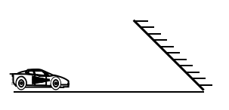

10．（2020安徽蚌埠市怀远初三二模）从岸边看水中的鱼，看到的“鱼”的位置与实际位置不同．下列模型能解释此现象的是

A．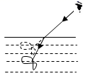 B．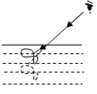

C．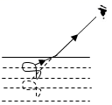 D．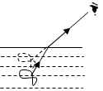

11．（2020安徽省宣城市初三模拟测试三）当光从空气斜射入水中时，在水面发生折射，如图所示，请你画出大致的折射光线。

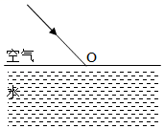

12．(2020安徽省马鞍山市初二期末检测卷)在池塘上方*A*处有只小鸟，请画出在池塘上方能看到水中小鸟倒影的范围的光路图。

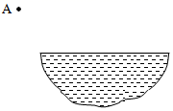

13．（2020安徽省亳州市八年级期末）光从空气斜射到水面时，一部分光射进水中，另一部分光返回到空中,其光路如图甲所示。现在让光逆着折射光线的方向从水中斜射到与空气的分界面，请在图乙中画出相应的折射光线和反射光线。

（_______）

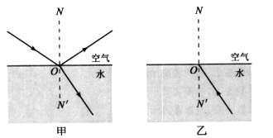

**考点三 光现象的实验探究题类型**

14．(2017年安徽中考真题第19题，8分)如图所示的实验装置，可以用来研究光从水中斜射到与空气的分界面时所发生的光现象。

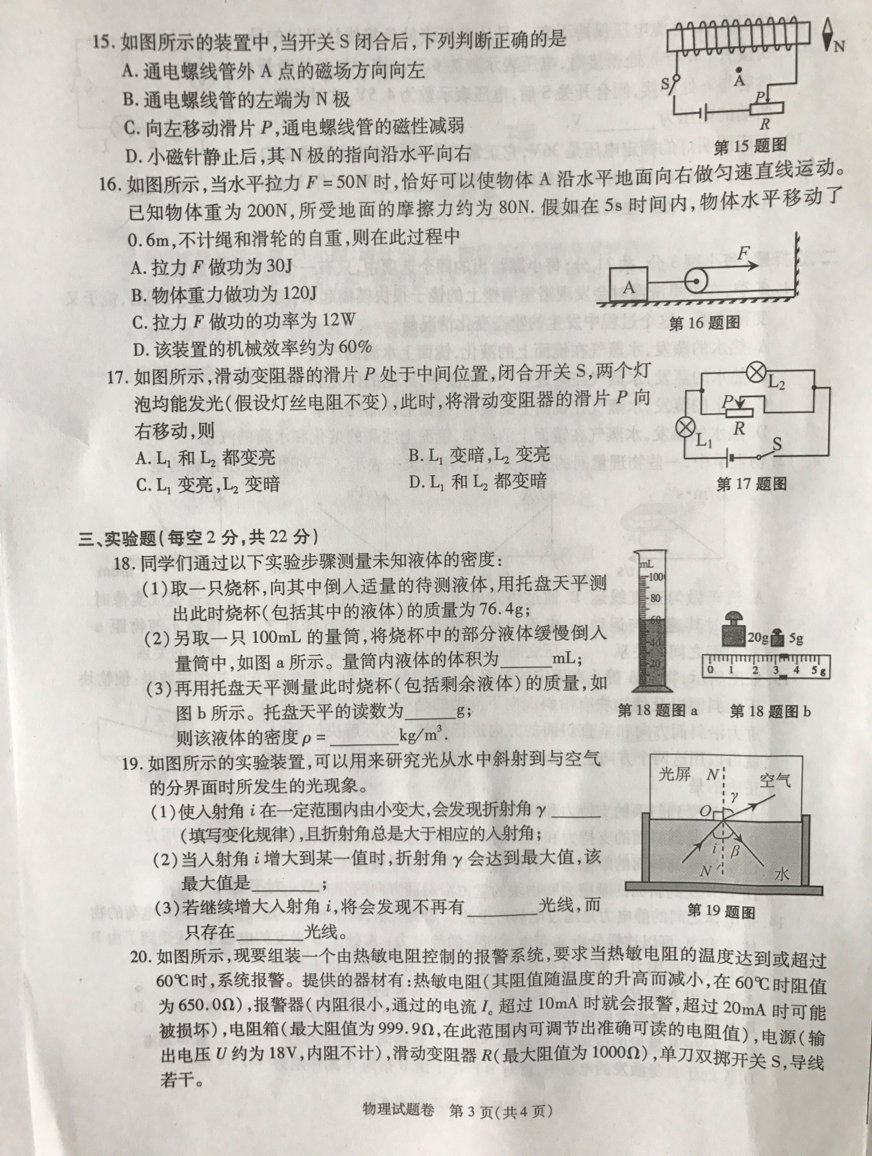

（1）使入射角i在一定范围内由小变大，会发现折射角r (填写变化规律），且折射角总是大于相应的入射角；

（2）当入射角i增大到某一值时，折射角r会达到最大值，该最大值是 ；

（3）若继续增大入射角i，将会发现不再有 光线，而只存在 光线。

15．（安徽中考真题第18题，6分）某实验小组在探究光的折射规律时，让一束光从空气斜射入玻璃水槽内的水中，看到如图所示的现象：

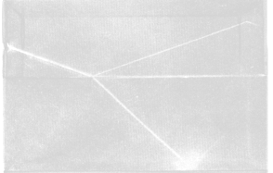

（1）请在图中分别作出入射角（用字母*i*表示）和折射角（用字母*r*表示）。

（2）为了探究光从空气斜射入水中时折射角和入射角的关系，以下方案中正确的是： （选填“A”、“B”或“C”）。

A．只测量图中的入射角和折射角，分析并得出结论

B．保持入射角不变，进行多次实验，测量入射角和每次实验的折射角，分析并得出结论

C．改变入射角，进行多次实验，测量每次实验的入射角和折射角，分析并得出结论

16．（2020安徽省六安市初三模拟考试）如图所示，在“探究光的反射规律”的实验中，平面镜M放在水平桌面上，E、F是两块粘接起来的硬纸板，垂直于镜面且可绕*ON*转动。

(1)如图甲，若将一束光贴着纸板F沿*BO*射到*O*点，光将沿图中的____方向射出，因为在光的反射现象中光路是____的；

(2)如图乙，以法线*ON*为轴线，把纸板F向后缓慢旋转，在F上____（填“能”或“不能”）看到反射光线*OB*，这样做的目的是_____________________________________________________；

(3)要完成本实验，除了图中出现的实验器材外，还应补充一个测量仪器是___________；

(4)实验中为了使光线能在纸板上显示出来，方便实验研究，你该采取的操作是____；

A．向纸板喷烟或雾

B．使光束垂直纸板射到*O*点

C．使光束贴着纸板射到*O*点

(5)实验过程中若将纸板倾斜，如图丙所示，让光仍贴着纸板沿*AO*方向射向镜面，此时反射光_____（填“在”或“不在”）纸板F这一平面内；通过平面镜观察镜中硬纸板的像，则看到的像是图丁中的_____（填序号）。

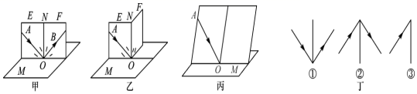

17．（2020安徽省淮南市三模）在探究光的反射规律时，进行如下操作：

(1)把一个平面镜放在水平桌面上，把一张硬纸板*ENF*______立在平面镜上，纸板上的直线*ON*垂直于镜面。

(2)如图甲所示，让一束光贴着纸板*ENF*沿某个角度射到*O*点，经平面镜反射，沿另一个方向射出。用量角器测出入射角和反射角的大小，填写在表格中；改变光束入射的角度，多做几次，记录相应角度填在表格中。分析数据可得：______。

|  |  |  |  |  |
| --- | --- | --- | --- | --- |
| 实验次数 | 1 | 2 | 3 | 4 |
| 入射角 | 20° | 40° | 60° | 80° |
| 反射角 | 20° | 40° | 60° | 80° |

(3)如图乙所示，将纸板*ENF*沿*ON*向后折一个角度，在纸板上看不到反射光。这说明反射光线、入射光线与法线______。

(4)如图丙所示，一束光沿*AO*射向平面镜，请在图中画出其反射光线______。

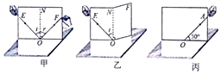

18． (2020安徽省亳州市三县一区八年级期末考试)小明用如图所示装置进行“平面镜成像特点”的实验。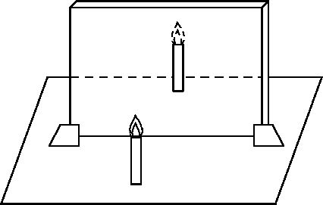

(1)他选用玻璃板代替平面镜进行实验目的是__________________________________。

(2)在实验中,把蜡烛放在距玻璃板30 cm处,它的像到蜡烛的距离是_________cm,当蜡烛远离玻璃板时,它的像的大小将_________。

(3)小明走近实验楼的自动感应玻璃门时,门自动平移打开,则他在玻璃门中的像将_________(填“随”或“不随”)门平移。

**考点四 光现象的推导证明与计算**

19．（安徽中考真题第22题,6分）如图，*A*、*B*两地相距4km，*MN*是与*AB*连线平行的一条小河的河岸，*AB*到河岸的垂直距离为3km。小军要从*A*处走到河岸取水然后送到*B*处，他先沿垂直于河岸的方向到*D*点取水，再沿直线*DB*到*B*处。若小军的速度大小恒为5km/h，不考虑取水停留的时间。

（1）求小军完成这次取水和送水任务所需要的总时间。

（2）为了找到一条最短路线（即从*A*到河岸和从河岸到*B*的总路程最短），可以将*MN*看成一个平面镜，从*A*点作出一条光线经*MN*反射后恰能通过*B*点，请你证明入射点为*O*即为最短路线的取水点。

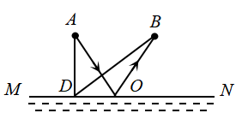

20.（2020安徽省阜阳市中考模拟考试二）如图所示为水位测量仪的示意图。A点与光屏PQ在同一水  
平面上,从A点发出的一束与水平面成45°角,方向不变的激光,经水面反射后,在光屏上的B点处  
形成一个光斑,光斑位置随水位变化而发生变化。

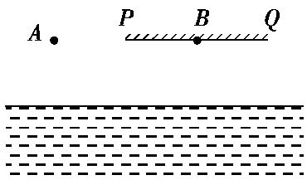

(1)A点与光屏在水中所成的像是_________像(选填“虚”或“实”);

(2)A点与水面相距3 m,则A与它在水中的像A'之间的距离为_________m;

(3)若光斑B向右移动了1 m,说明水位_______________ (选填“上升”或“下降”)了_________m。

21．（2020安徽淮北市八年级月考）如图所示，树上*P*处停着一只乌鸦，地上*C*处有一只小虫，乌鸦从树上的*P*点飞下来捉地上*C*点处的小虫，再飞到对面的篱笆墙上的*Q*点，已知*P*点的高度，*Q*点的高度，*C*点到*A*、*B*的路程分别是，，乌鸦完成这次捉虫任务的平均飞行速度为5m/s，不考虑乌鸦捉虫消耗的时间。

(1)求乌鸦完成这次捉虫任务所需的时间；

(2)若将*AB*看成一个平面镜，则小虫爬到什么位置时，乌鸦飞行的路程最短?请你根据学过的光学知识为乌鸦设计一条最短的飞行路线并在图中标出，同时证明该路线最短。

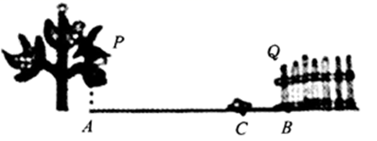

22．（2020安徽淮北市八年级月考）如图所示，护林员为了看清一处山洞内的情况，利用一块平面镜使此时的太阳光水平射向山洞中*P*点。

(1)请你通过作图确定平面镜的位置，并通过计算标出反射角的度数（写出计算的过程）；

(2)试求平面镜与水平面的夹角。

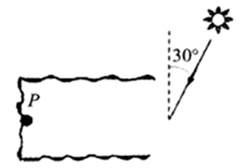

23．（2020安徽省蚌埠市八年级期末考试）1969 年，人类第一次登上月球，并在上面放置了一套由两个平面镜组合而成的反射装置如图所示， 从地球向月球发射一束激光，经反射后逆着原入射方向返回，请问：

(1)这两平面镜的夹角为多少度？

(2)若激光从发射到接受所用时间约为 2.56s，光传播的速度约为 3×108m/s，由此可计算出地球和月球之间的距离约为多少米？

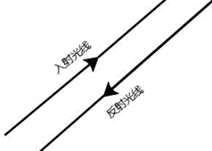

24．（2020年安徽省合肥市三模）如图所示，一束光线从距地面为 的天花板上 点竖直向下照射到水平放置的平面镜上，将平面镜绕入射点 旋转 ，反射光线照到天花板上的光斑 距光源有多远？

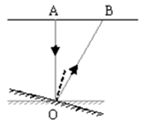

25．（2020安徽省芜湖市第一次模拟考试）如图甲所示，灯距地面的高度为*H*，身高为*h*的人自路灯的正下方经过，看到自己头部的影子正好在自己脚下。如图乙所示，如果人以不变的速度*v*匀速直线向前走，由*A*到*B*，则人头部的影子由*C*运动到*D*。证明：人头部影子的速度为。

